VOTO PARTICULAR QUE FORMULA LA COMISIONADA PRESIDENTA ZULEMA MARTÍNEZ SÁNCHEZ, EN RELACIÓN CON LA RESOLUCIÓN DICTADA POR EL PLENO DEL INSTITUTO DE TRANSPARENCIA, ACCESO A LA INFORMACIÓN PÚBLICA Y PROTECCIÓN DE DATOS PERSONALES DEL ESTADO DE MÉXICO Y MUNICIPIOS, EN LA VIGÉSIMO SÉPTIMA SESIÓN ORDINARIA DEL PRIMERO DE AGOSTO DE DOS MIL DIECIOCHO, EN LOS RECURSOS DE REVISIÓN 01967/INFOEM/IP/RR/2018, 01968/INFOEM/IP/RR/2018 y 01969/INFOEM/IP/RR/2018.

Con fundamento en lo dispuesto por el artículo 14 fracción XI del Reglamento Interior del Instituto de Transparencia, Acceso a la Información Pública y Protección de Datos Personales del Estado de México y Municipios, la Comisionada Presidenta Zulema Martínez Sánchez emite VOTO PARTICULAR respecto a la resolución dictada en los recursos de revisión número 01967/INFOEM/IP/RR/2018, 01968/INFOEM/IP/RR/2018 y 01969/INFOEM/IP/RR/2018, pronunciada por el Pleno de este Instituto ante el proyecto presentado por la Comisionada Eva Abaid Yapur, que es del tenor siguiente:

La suscrita considera que derivado del planteamiento de la solicitud original, el sujeto obligado otorgó certeza al recurrente al pronunciarse respecto de la inexistencia de la información solicitada, en virtud de las consideraciones siguientes.

Se advierte que el solicitante requirió diversa información que se encuentra relacionada de manera directa entre sí, como se muestra a continuación.
00083/UPVT/IP/2018
“Carpeta de la sesion 11 de mejora regulatoria” (Sic)
00084/UPVT/IP/2018
“Carpeta de la sesion 12 de mejora regulatoria” (Sic)
00085/UPVT/IP/2018
“Carpeta de la sesion 13 de mejora regulatoria” (Sic)

De lo anterior se advierte que desea obtener las carpetas de la sesiones 11, 12 y 13 de mejora regulatoria que realiza el sujeto obligado, ante lo cual éste último remitió como respuesta el documento que contiene la declaratoria de inexistencia de la información solicitada, como se aprecia a continuación.

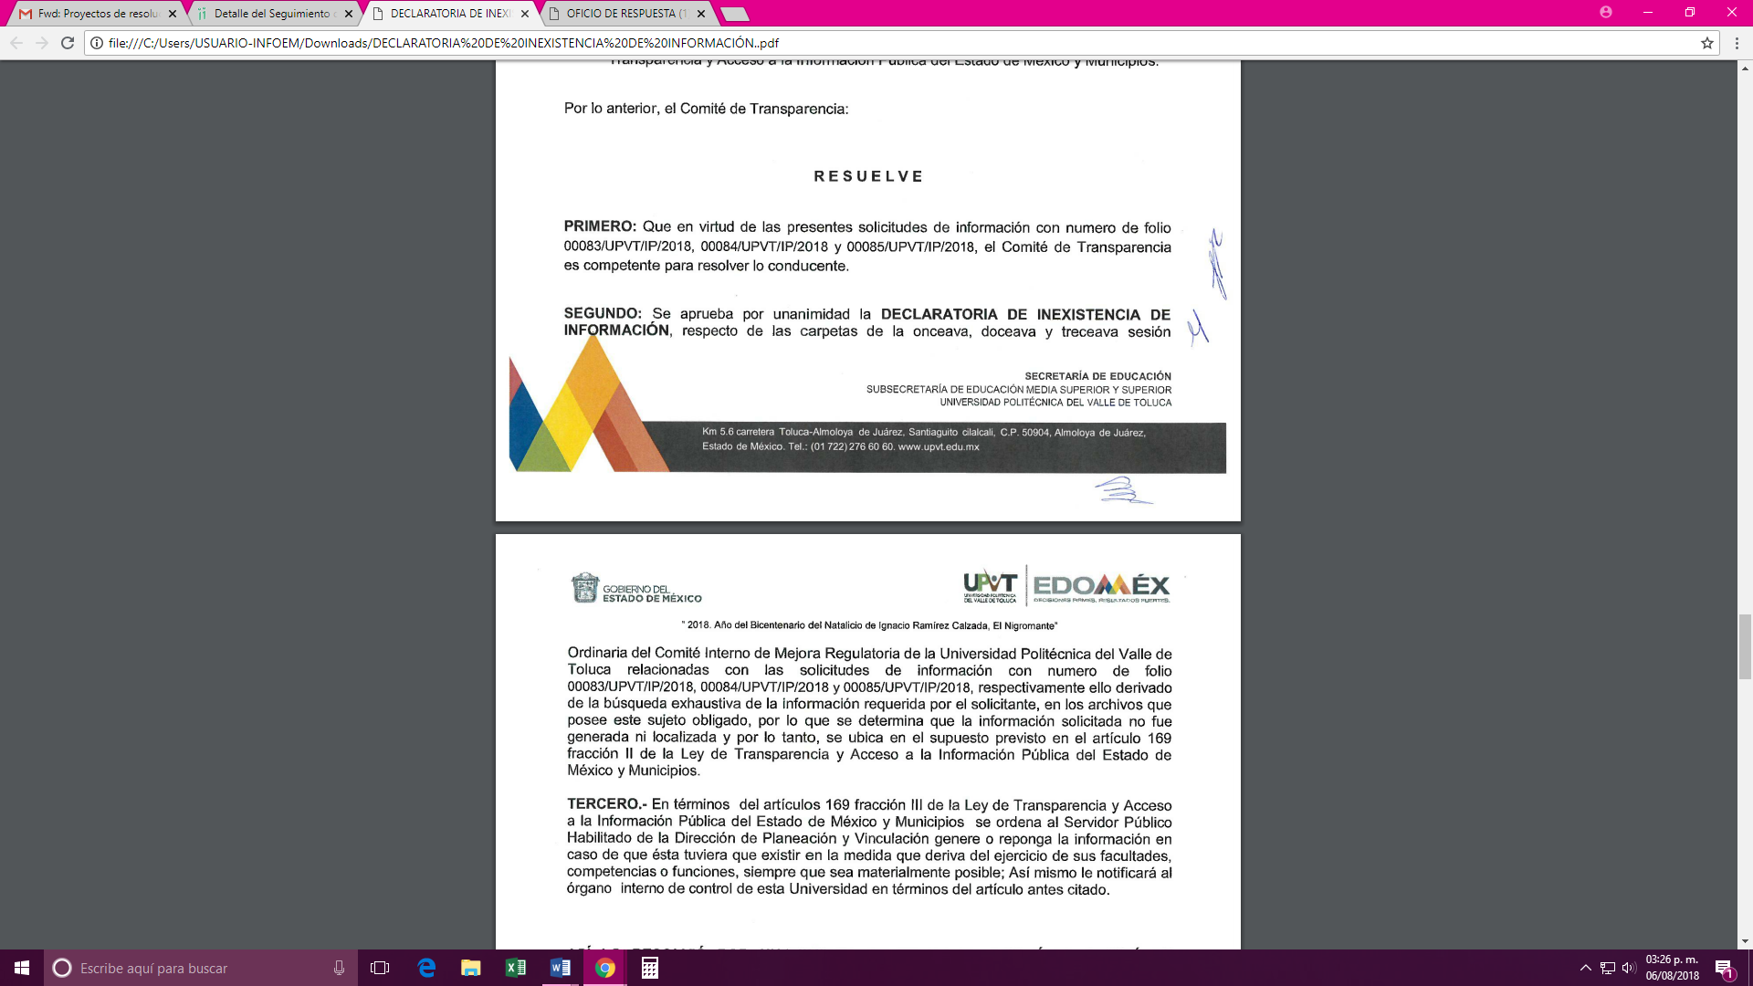

En virtud de lo anterior se advierte que el sujeto obligado atendiendo a lo establecido por la Ley de la materia, otorgó certeza al solicitante toda vez que el precepto 169 refiere que cuando la información no se encuentre en los archivos del sujeto obligado, el Comité de Transparencia analizará el caso y tomará las medidas necesarias para localizar la información; expedirá una resolución que confirme la inexistencia del documento; ordenará, siempre que sea materialmente posible, que se genere o se reponga la información en caso de que ésta tuviera que existir en la medida que deriva del ejercicio de sus facultades, competencias o funciones, o que previa acreditación de la imposibilidad de su generación, exponga de forma fundada y motivada, las razones por las cuales en el caso particular no ejerció dichas facultades, competencias o funciones, lo cual notificará al solicitante a través de la Unidad de Transparencia; y notificará al órgano interno de control o equivalente del sujeto obligado quien, en su caso, deberá iniciar el procedimiento de responsabilidad administrativa que corresponda; situación que en el asunto que nos ocupa sucedió así, como se aprecia del documento mediante el cual se realiza la declaratoria de inexistencia de aquello que se desea conocer, que claramente es “carpetas” y no “Actas”, siendo que son cosas distintas pues uno derivado de la costumbre, atiende a la integración del soporte documental (carpetas) y otro atiende al Acta derivada de la Sesión (actas, lo que en este caso ordena la Ponencia Resolutora); por lo que se considera que toda vez que el sujeto obligado se pronunció respecto de las carpetas, se reitera, se otorgó certeza al solicitante en el pretendido acceso a la información, por lo que se considera que no era necesario ordenar la entrega de Actas, toda vez que, se insiste, la literalidad del cuestionamiento primigenio versaba en carpetas.

Y precisamente es en ese sentido es como he de emitir el presente voto, pues se considera que el sujeto obligado al haber realizado lo dispuesto por la Ley de la materia, otorgó certeza al solicitante al entregar el respectivo acuerdo de inexistencia de aquello que se solicitó de manera primigenia.

Zulema Martínez Sánchez
Comisionada Presidenta

(Rúbrica).

OSAM/LASF

